Ранкова зустріч
Тема: Птахи. Найперший і найдавніший птах. Походження птахів.
Мета: Формувати вміння міркувати, встановлювати причинно-наслідкові зв'язки; розвивати пізнавальний інтерес учнів; виховувати вміння слухати своїх товаришів.

Хід заняття
І. Організаційний момент.
1. Привітання у колі друзів.
Добридень, добридень, добридень скажу.
Як ранок настане до школи біжу,
Ось ручки, ось ніжки, а ось - голова,
Ось ротик, ось носик, а тут є п’ята,
2. Подарувати усмішку:
Сусідові справа, сусідові зліва, сонечку, найкращому другу, вчителю, батькам-асистентам

3. Побажання у колі з компліментами.
- Отож гарного настрою вам дітки, творчої наснаги, плідного дня хочу побажати. Нехай усе, що планувалося на сьогодні – здійсниться. А допоможе нам включитись у роботу – енергджайзер.
4. Енергджайзер "Що ти робиш?".
Перший учасник виконує будь-який рух, наступний запитує у нього; "Що ти робиш?", яку має виконувати другий учасник і т. д. Після закінченій три вчитель запитує:
- Чи готові до роботи?.
- Так, ми готові до роботи! Запрошення діток до чарівного килиму, поруч крісло Автора, магістерська шапка.

ІІ. Новини
- Яка погода супроводжувала вас сьогодні, коли ви йшли до школи?
- Що нового помітили?
1. Робота з календарем погоди.
2. Читання ранкового повідомлення.
Доброго ранку, усміхнені личеньки!
Сьогодні чет,.., Сьогодні... січ... 200..р
Сьогодні до нас завітають гості.
3. Інтелектуальна розминка.
- Чому "четвер" назвали так?
- Назвіть сестер четверга.
- Чи збігається кількість букв і звуків у цьому слові?
- Складіть речення з цим словом, яке б складалося з 2 (3,4,5) слів.
14 листопада
- Що можна сказати про число 14?
- Складіть загадку про цей місяць.
4. Читання повідомлення.
У листопаді як зазимує, то й жаба оніміє.
Як листопад дерев не обтрусить, довга зима бути мусить.

III. Повідомлення.
- Над якою темою ми працюємо? (Птахи)
- Які особливості цього класу тварин?
- Гра "Імітація звуків пташок".
Один учасник ховається у "шпаківні". Вчитель називає слово – назву птаха, учні мають зімітувати звуки, які промовляє даний птах, а захований - вгадати, хто це був.
- Домашнім завданням було підготувати розповідь про найдавнішого і найпершого птаха.
2. Читання розповіді про археоптерикса в авторському кріслі та магістерській шапочці.
Аплодування. Запитання. Відзначення та нагородження пелюсточкою на квіточці росту.
- Дійсно, рештки археоптерикса були знайдені на території Німеччини в гірських породах віком у 150 млн. Біля його, закам'янілих кісток чітко відбились залишки пір'я, що утворювали два крила, і хвіст. Ця пташка подібна була до динозаврів-плазунів. Саме, найдавній і найближчий родич цього птаха і завітав сьогодні до нас.
До кола запрошується експерт-батько учениці з ігуанами (самкою та самцем).
а) Знайомство учнів з тваринами. Розповідь експерта.
б) Запитання до експерта.

IV. Підсумок
Домашнє завдання:
Скласти загадки, кросворди, твори-мініатюри про ігуану, використовуючи при цьому сьогоднішню інформацію.

Ранкова зустріч
Тема: Птахи. Перелітні та зимуючі птахи нашої місцевості
Мета: Формувати вміння міркувати та аналізувати, розвивати пізнавальний інтерес учнів, позитивну атмосферу, виховувати вміння слухати своїх товаришів.

Хід заняття
І. Організаційний момент
1. Побажання у колі з компліментами.
- Отже, гарного настрою вам, друзі, здоров я, наснаги у навчанні, плідного дня бажаю я вам. Нехай усе, що ви планували на сьогодні - здійсниться.
2. Цікавинки дня.
- Що цікавого відбулося з моменту останньої ранкової зустрічі.
3. Психогімнастика.
Діти уявляють себе Сонечком і посилають свої теплі промінчики на все, що потребує тепла на Землі. - Який настрій у вас став після цього?

ІІ. Новини
- Яка погода супроводжувала вас, коли ви йшли до школи?
- Що нового помітили?
1. Робота з календарем погоди
2. Ранкове повідомлення: число, місяць, рік, день тижня, настрій події цього дня.
3. Інтелектуальна розминка
- Який сьогодні день тижня по порядку?
- Назвіть сестер «четверга».
- Яка зараз частина доби?
- З яких цифр складається сьогоднішнє число?
- Складіть приклади з цими цифрами.
- Число 16 одноцифрове чи двоцифрове?
- Яка орфограма є у слові «шістнадцять»?
- Скільки у слові складів?
- Яке число буде післязавтра?

ІІІ. Повідомлення
Над якою темою ми працюємо?
1. Гра «Відгадай назву птаха по першому складу»
2. Що цікавого дізналися про птахів. Короткі повідомлення учнів.
3. Домашнім завданням було підготувати розповідь про перелітних та зимуючих птахів. Читання розповіді на стільці автора. Запитання учнів до автора.
- Яких перелітних птахів запам'ятали?
4. Пофантазуймо «Якби я був птахом».
- Куди хотів би полетіти і що хотів би побачити?
- Про що я мрію.
- Що хотів би смачненьке поїсти?
- З ким би я дружив?

ІV. Ігри
«Хто що промовляє» (Одна дитина вгадує назву пташки та учня класу.
«Чарівна скринька» (Пір'їна, яйце, шишка)

V. Домашнє завдання
Підготувати загадки, прислів'я та приказки про птахів.

Ранкова зустріч
Тема: Розмноження тварин
Мета: Ознайомлення учнів із способами розмноження і розвитку тварин; розвивати уяву, мислення, пізнавальний інтерес; виховувати дбайливе ставлення до тварин; створити позитивну атмосферу на навчальний день.

Хід заняття
І.Організаційний момент
1. Привітання у колі друзів
В цьому класі друзі всі
Я і ти, і ми, і ви.
Добрий день тому, хто зліва,
Добрий день тому, хто справа.
Ми - одна сім'я.
Руку дай тому, хто зліва
Руку дай тому, хто справа.
Посміхнись тому, хто зліва
Посміхнись тому ,хто справа.
Ми - одна сім'я.
2. Дарування один одному цікавих і приємних посмішок та компліментів.
3. Розповідь нових веселинок.
II. Новини
1. Ранкове повідомлення
Сьогодні ...число, день, місяць, рік;
Події цього дня( в родині ,класі, школі, країні).
Настрій дітей.
2. Робота з календарем погоди
- Яка зараз пора року? - Який період місяця?
Який стан неба? - Чи були зранку опади?
Яка температура повітря?
Чи є вітер? - Який напрям?
Які інші явища природи спостерігали сьогодні?
Чи змінилася тривалість дня?
3. Інтелектуальна розминка
Який сьогодні день тижня по порядку?
Назвіть «сусідів» п'ятниці.
Орфограми у словах «п'ятниця», «одинадцять».
До яких частин мови відносяться ці слова?
Що можете сказати про число 11?
Скільки днів у травні місяці?
На скільки днів більше залишилося нам навчатися ніж ми уже
провчилися?

ІІІ. Повідомлення
1. Сьогодні ми з вами ознайомимось із деякими тваринами та способом їх розмноження.
- Давайте пригадаємо з природознавства, на які групи можна поділити тварин?
- Докажіть, що тварини належать до живої природи.
- Дійсно, тварини можуть розмножуватись. І ми сьогодні поговоримо про розмноження звірів, (ссавців), птахів і риб.
2. Автором буде... Запитання до автора.
3. Додаткові повідомлення дітей про розмноження тварин.
4. Дидактична гра « Тварина за описом». (Жайворонок, ховрах, лисиця)

IV. Проведення ігор

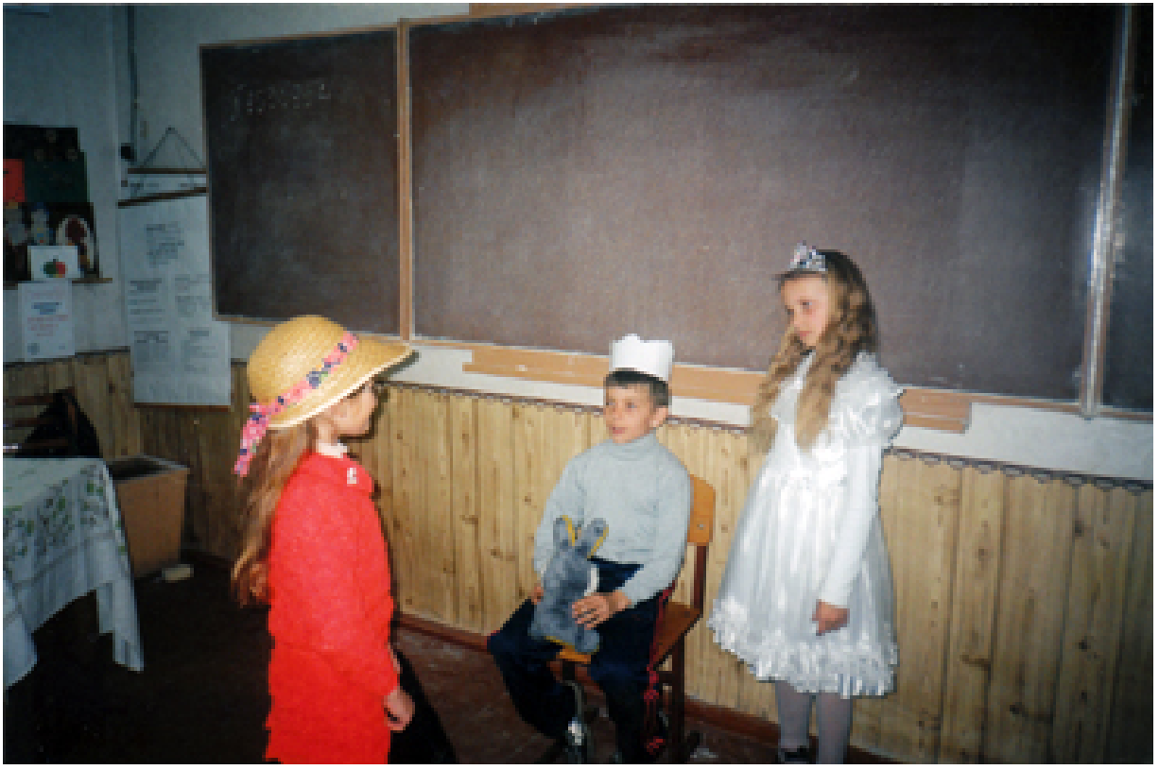
- Вікторина «Знавці природи».
2. Кросворд «Тварини» у загадках.
3. Гра «Плутанка».

V. Підсумок зустрічі
- Сподіваюся, що наша зустріч дала вам можливість ще більше пізнати і полюбити тварин, які є нашими друзями. І з цього приводу ми будемо щиро тішитися Отож, хорошого настрою вам на цілий день!
- Наступної зустрічі автором буде... Підготує розповідь про розмноження плазунів, комах і земноводних.
- Планування робочого дня.

Ранкова зустріч
Тема: Чотириногі друзі коти.
Мета: Розвивати доброзичливу і позитивну атмосферу для роботи в колективі, розвивати мислення, активізувати працездатність дітей на цілий день.

Хід заняття
І. Організаційний момент.
1. Ранкове вітання
Дружно ми візьмемося за руки
Веселіше стане всім
Бо у класі усі друзі
Сяють усмішки в усіх.
2. Подаруємо усмішку сусідові зліва, сусідові справа, учителю, сонечку, найкращому другу і гостям.
3. «Коло добра»
Звучить тиха музика.
Побажання.
4. Обмін новинками.
« Ніхто з присутніх не здогадується....»
5. Сьогодні.
Місяць – лютий. Цікавинки дня.
Число - 9 _____________
День тижня - вівторок _____________
Погода - ___________ _____________ Настрій - __________ _____________
Заповнення календаря.
6. Інтелектуальна розминка - 3 числом 9 . Скільки букв та звуків? - В слові лютий назвати м'які приголосні.
- Назвати трицифрові, чотирицифрові, шестицифрові числа з цифрою 9.

II. Повідомлення.
1. Над якою темою працюємо? (Коти)
2. Що нового дізналися про котів?
3. Про що хочете ще дізнатись?

Домашнім завданням було підготувати розповідь або казку про кота.

- Читання розповіді або казки про кота в кріслі автора.
- Аплодування.
- Ситуація « Уяви себе ».
Діти намагаються уявити себе на місці котика.
Відповісти на питання.
- Про що мрієш?
- Що бачиш навкруги?
- З ким дружиш?

ІІІ. Ігри « Заборонений рух » (див. фото)

IV. Підсумок.

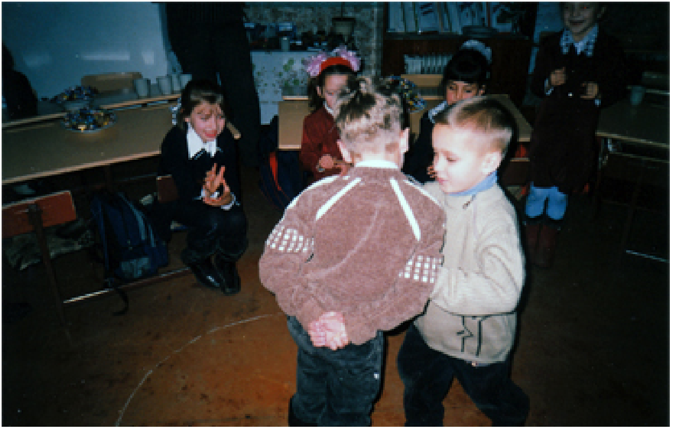
V. Домашнє завдання.

Ранкова зустріч
Тема: А вже весна, а вже красна...
Мета: розширити знання учнів про зміни у живій і неживій природі з настанням весни за народними звичаями і традиціями, пов'язаними з цією порою року; розвивати комунікативні здібності учнів; навчати доброго ставлення один до одного, правил культури поведінки та спілкування; розвивати акторські здібності;
виховувати почуття дружби, взаємодопомоги та любов до природи рідної землі.
І. Вправа «Привітання»
У ч и т е л ь
Доброго дня вам, мої малята,
Любі хлопчики й дівчатка.
Щирою посмішкою всіх вас вітаю,
Доброго настрою на весь день бажаю.
Хай нахмурені ваші личка
Звеселить гарна усмішка.
І сусідам посміхніться.
За руки один одного візьмемо –
І дружно привітаємось.
Разом. Добрий день!
1. Гра «Мої добрі справи».
- Хто нам сьогодні хоче розповісти, з ким, коли і як ви віталися?
- А які добрі справи ви зранку вже встигли зробити?
- Хто вам сьогодні дякував і за що?
2. Гра «Піднесіть настрій»,
- Чи є в нашому класі сьогодні нахмурені личка? Чи хочеться вам розповісти усім про те, що вам зранку зіпсувало настрій?
3. Виконання пісні «Посмішка»
- Давайте піднімемо настрій своїм товаришам веселою піснею.
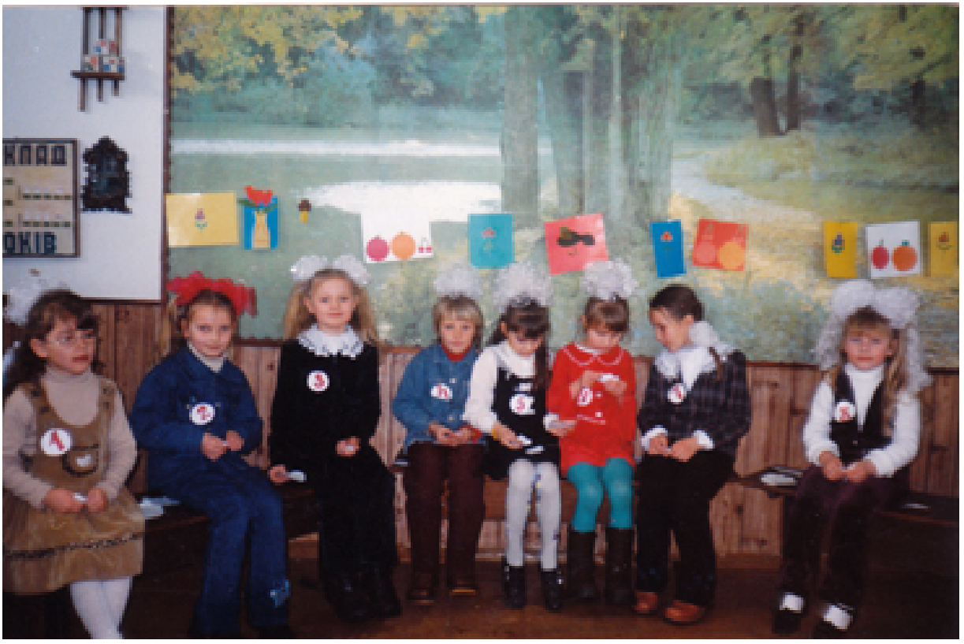
II. Ранкове повідомлення. Робота і календарем погоди
- Який сьогодні місяць?
- Яке число місяця?
- Який день тижня?
- Яка пора року?
За чим ви сьогодні спостерігали йдучи до школи? Що незвичайне вдалося помітити?

ІІІ. Повідомлення теми «Ранкові зустрічі»
- Діти, сьогодні ми з вами поговоримо про одну з пір року.
А відгадати цю пору року вам допоможе загадка.

Зійшли сніги, шумить вода,
Земля вже квіти викида,
Росте травичка молода,
Все мертве знову оживає.
"Коли, діти, це буває?" (Навесні)

- Чому ви вважаєте, що ця загадка про весну?
- А які ознаки весни вже помітили, коли спостерігали за природою?
- Пригріло ясне сонечко. Торкнулося своїми золотими промінчиками землі. І все, наче у казці, почало оживати.
Настала весна. Як називається перший весняний місяць? (Березень) Колись у давнину цей місяць був початком нового року. Як ви гадаєте, чому сам березень був початком року? А чому він має таку назву? Який наступний місяць після березня? А він чому має таку назву? А за квітнем який настає місяць? Чому він отримав таку назву?
- Зараз вам ваші товариші розкажуть вірш Марійки Підгірянки про ці місяці, який називається «Співанка про місяці».

1-й учень
Березень місяць льоди поломить, весняну пісню річка задзвонить.
2-й учень
Квітами квітень усіх привітає, усі садочки порозквітає.
3-й учень
Гей, травень прийде у дні чудові, простелить всюди трави шовкові.
- Разом із пробудженням природи від зимового сну в Україні розпочинався цикл народних весняних свят, пов'язаних із стародавніми міфами, традиціями та віруваннями. Про одне з них вам розкажуть ваші товариші.

Повідомлення 1. Цикл весняних свят починається з Масляної - це обряд проводів зими. В ці дні спалювали опудало Зими і величали Весну. На Масляну молодь, діти та дорослі співали пісні, водили хороводи, вітали приліт птахів, проводили ігри. Все це здійснювалося для того, щоб задобрити весну, прискорити її настання.
Повідомлення 2. В перші дні весни господині пекли з тіста «жайворонків», «бусликові лапки», пироги з калиною. А діти з паперу робили і запускали різних птахів, щоб вони швидше поверталися з вирію додому. Пташок викликаємо з теплого краю: Летіть, соловейки, на нашу земельку! Спішіть, ластівоньки, пасти корівоньки.
Повідомлення 3. Люди вірили, що птахи на своїх крилах приносять із далекого вирію весну, проганяють люту зиму. Випечених пташок називали «жайворонками» тому, що за давніми легендами ця пташка народилася із сонячного жару. Вона прокидається разом із сонцем і своїм срібним голоском сповіщає, що весна настала, а тому час вже виходити у поле орати, сіяти, садити, щоб восени зібрати хороший урожай.
- Давайте і ми станемо разом у коло та закличемо Весну. (Діти стають у коло і виконують українську народну пісню «Сонечко»)
- А ще весна дарує нам багато красивих і ніжних квітів.

Мерщій у гай ходімо, друзі!
Там дерева стоять зелені всі.
Зібрались у гурті весняні квіти
І раді будуть вас зустріти.

IV. Інсценівка «Весняні квіти»
(Діти виходять у масках весняних квітів.)

П і д с н і ж н и к
Я народився рано-рано –
Ще тільки-но розтанув сніг.
Мої блакитні оченята
Відразу звеселили всіх.
Тендітний я і дуже ніжний,

М а р г а р и т к а
А звуть мене усі – підсніжник.
Я – також хороша
І яскрава квітка,
Я - рожева-біла
Квітка-маргаритка.
Т ю л ь п а н
Голівка в мене пишна,
Тоненький маю стан,
Весною розцвітаю,
А звуть мене тюльпан.

Н а р ц и с
Я – дуже пишна квітка,
Струнка, як кипарис.
Чудовий запах маю,
А звуть мене нарцис.

К о н в а л і я
Із зеленої сорочки,
Що зіткав весною гай,
Білі дивляться дзвіночки.
Як зовуть мене, вгадай?
Р а з о м
Як гарно сьогодні у нашім гайочку.
Отож закружляємо в веселім таночку.
(Діти стають у коло, звучить музика, вони
виконують танок і співають пісню.)
Яром поміж травами ми йдемо,
Пісеньку-весняночку ведемо.
Склали ми пісеньку голосну
Про весняне сонечко, про весну
Весно, весно милая, ти нас народила,
Ясним сонцем, наче хлібом, поблагословила.
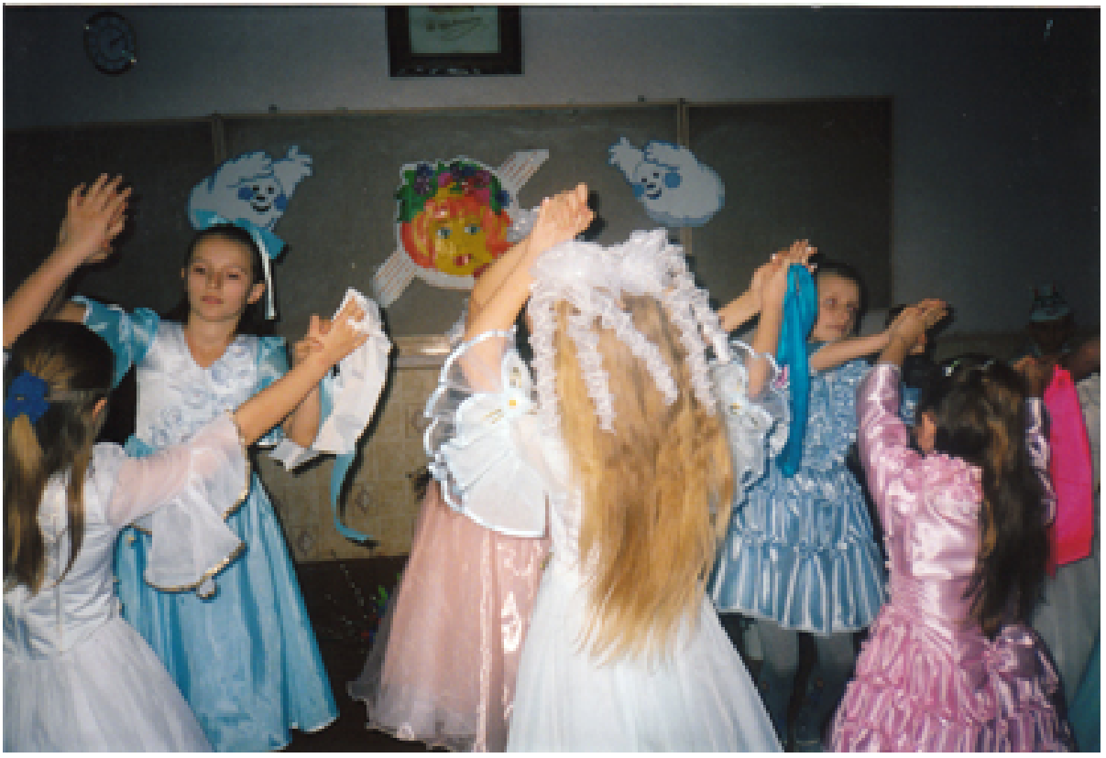
V. Крісло автора
- А тепер послухаємо товаришів, які склали вірші про весну.
ВЕСНА
Прийшла весна,
Скрізь тепло стало,
Вгорі синіють небеса.
Усе кругом порозквітало —
Яка краса! Яка краса!
І молоді клейкі листочки
Прокинулись на гілочках.
Зазеленіли всі садочки,
Співають птахи у гаях.
(Наталка Криворучко)

ДИВОВИЖНА ПОРА
Як прекрасно весна зацвіла.
Всюди гарно, зелено й чисто.
Це квітуча і гарна пора —
Зустрічаємо її урочисто,
її подих відчула земля,
Й посвітлішали враз небеса.
Із землиці пробилась травичка,
Задзвеніла в струмочках водичка.
Птахи весело защебетали
Рідну землю свою привітали:
Із пробудженням, сонцем, теплом,
З весняною красою й добром.
(Володимир Білоус)

VI. Новини класу. План на день
- З якими новинами ви хотіли б сьогодні і познайомити своїх товаришів?
З яким настроєм розпочинаємо роботу на уроках? (Діти працюють із «Календарем настрою».)

План на день
• На уроці читання ми будемо читати вірші Н. Забіли і М. Підгірянки про весну.
• На уроці української мови складемо твір-опис на тему «Перша квіточка весни».
• На уроці художньої праці разом виготовимо книжечку «Дивовижна весна».
Література
- Білоусова В.М. Ігри та вправи на формування навичок спілкування і співпраці // Початкове навчання та виховання - №11-2007.
- Кондрацька Л. М. Загадки і скоромовки // Початкова освіта-№41-2006.
- Коротун І. Інтерактивні техніки і технології групової роботи на уроках// Початкова освіта-№4-2007.
- Наумюк О. Ділова гра на уроках природознавства/Початкова освіта-№5-2006.
- Нісімчук А. С, Падалка О.С., Шпак О. Т. Сучасні педагогічні технології. К.-2000.
- Пометун О., Пироженко Л. Інтерактивні технології навчання: теорія, практика, досвід. Метод, посіб. - К.: АПН, 2002.
- Скрипиць М.В. Ранкові зустрічі як засіб розвитку учнівської особистості// Початкове навчання та виховання-№9-2007.
- Хабазня Г. Проекти з природознавства у 2-4 класах/ Початкова освіта - №40 - 2006.

